Physik C - Leistung, Energie & Zeit
In diesem Experiment untersucht ihr, wie Energie in zwei Formen umgewandelt werden kann, und vergleicht dabei zwei Arten von elektrischen Birnen (eine Diodenbirne und eine Glühbirne).

Materialien og Verfahren
Unten findet ihr Bilder von der Versuchsausrüstung für dieses Experiment (Glühbirnen, Lampenplatte, Generator, Krokodilklemmen, Drähte).

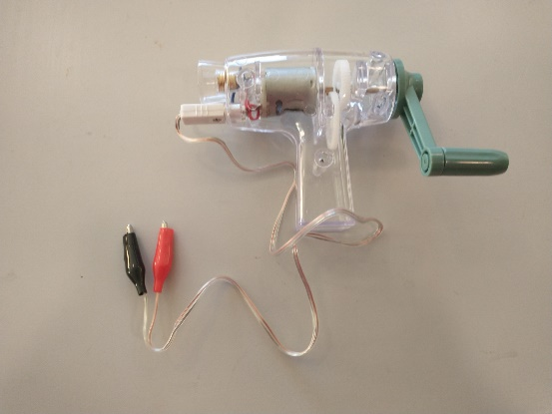 | 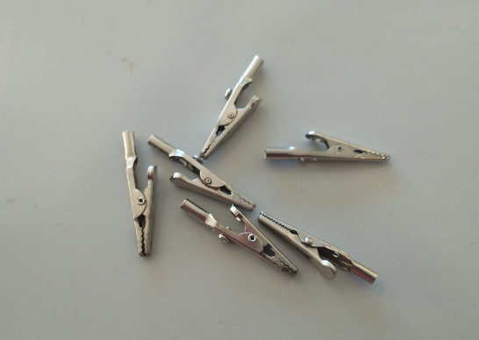 | 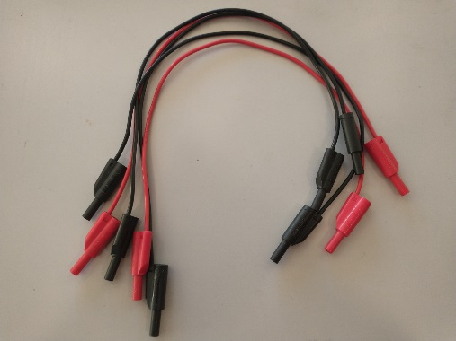

1: Schließt die Glühlampe an den Generator an indem ihr die Versuchsausstattung benutzt und dreht das Handrad so, dass Licht in die Glühlampe kommt.

2: Schließt die Diodenbirne an den Generator an und dreht das Handrad, um die Birne zum Leuchten zu bringen.

3: Zeichnet den Versuchsaufbau und beschreibt, was passiert und ob es einen Unterschied zwischen den beiden Aufbauten gibt.

Theorie: Leistung, Energie und Zeit
Energie wird in verschiedenen Einheiten gemessen. Die SI-Einheit ist das Joule, aber im Alltag werden auch andere Einheiten verwendet, wie Kilowattstunden (kWh), Kilojoule (kJ) und Wattstunden (Wh).
Umgerechnet: 1kWh = 1000 Wh = 3600000 Joule = 3600 kJ = 3,6 MJ.

Leistung ist definiert als Energieveränderung pro Zeit.
So kann beispielsweise angegeben werden, wie viel Energie einem System über einen bestimmten Zeitraum zugeführt wird.

Sprache: $Leistung=\frac{Energie}{Zeit }$ Symbol: Leistung $=\frac{∆E}{∆t}$

Die SI-Einheit für Leistung ist Watt, W =

Die Beziehung zwischen Leistung und Energie kann auch wie folgt beschrieben werden:
$∆E = P·∆t$ Daraus ergibt sich, dass 1 J = 1 W - 1 s

Beispiel:

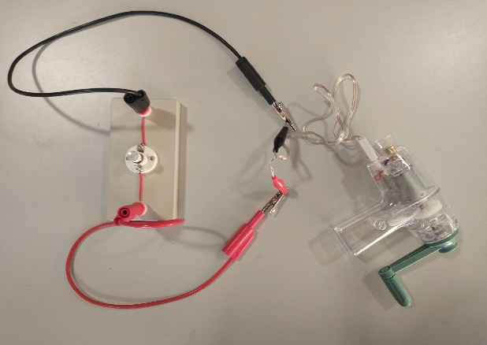
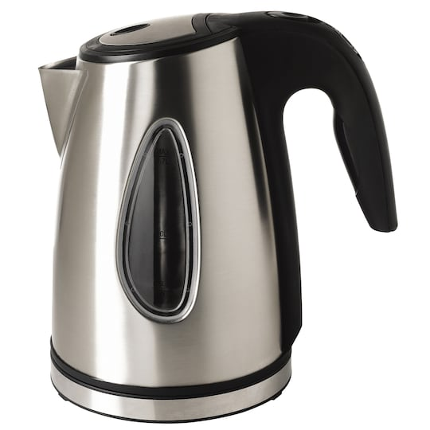
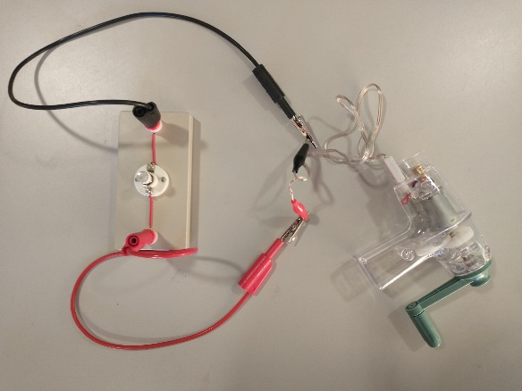

Ein elektrischer Wasserkocher wandelt elektrische Energie in Wärmeenergie um.
Ein Wasserkocher hat eine Leistung von 2000 W und wird für 10 Sekunden lang eingeschaltet.

$$∆E = 2000 W·10 s= 20000 J$$

Es wird 20000 Joule oder 20 Kilojoule in 10 Sekunden umgewandelt.

Aufgabe 1:
Ein elektrischer Wasserkocher hat eine Leistung von 2000 W und wird für 1 Minute eingeschaltet.
Berechnet, wie viel Energie der Wasserkocher in kJ und kWh umwandelt.

Aufgabe 2:
Ein Generator wandelt 2 W in 5 Minuten um.
Berechnet, wie viel Energie das Gerät in Joule und Wh umwandelt.

Aufgabe 3:
A wandelt 2400 Joule in 20 Sekunden um.
Berechnet die Leistung des Geräts.

Opgave 4:
Eine Gruppe von Schülern misst das Verhältnis zwischen Energie und Zeit für ein Gerät mit konstanter Leistung.
Energie (Wh) | 0 | 15 | 30 | 45 | 60
Zeit(Stunden) | 0 | 0,25 | 0,5 | 0,75 | 1

Zeichnet das Diagramm der Energie als Funktion der Zeit und erklärt das Ergebnis.

Experiment mit Energie und Leistung
With (Gym):
Wir haben Energie in Watt-Stunden (Wh) und die Zeit in Stunden (h) für ein Gerät.
Energie_wh.= (0,15,30,45,60)
Zeit_h := (0,0.25,0.5,0.75,1)
xAchse := ”Zeit in Stunden”
yAchse := “Energie in Watt-Stunden”
Wir Machen Proportionalregression
PropReg (Zeit_h,Energie_wh, Labels= (xAchse, yAchse))

Experiment: mit Leistung, Energie und Zeit

Zielsetzung:

Wir werden ein Experiment durchführen, bei dem ihr das Verhältnis zwischen Energie und Zeit messen werdet.

Theorie:

Seht vorherige Seite

Methode:

In dem Experiment werden wir mit einem Leistungsmesser (Electrical Parameter Tester) messen.
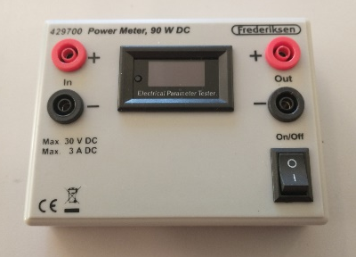
In unserem Experiment werden wir 2 Grösse messen:
Effekt i W
Energi i Wh
Die Zeit messen wir mit der Stoppuhr auf unserem Handy

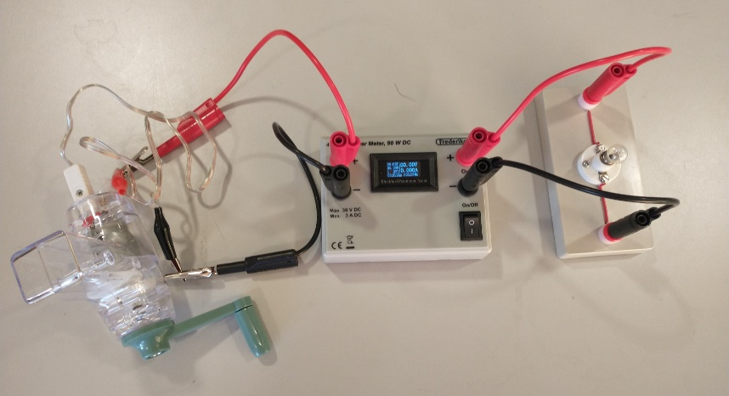
Schließt einen Handdynamo mit zwei Drähten an Plus und Minus am "In" und eine Glühbirne an Plus und Minus am "Out" an.
(Es ist nicht notwendig, dass die Drähte farblich aufeinander abgestimmt sind, aber es macht es einfacher zu überschauen)
Dreht den Handdynamo so, dass die Glühbirne aufleuchtet.
Sorgt dafür, dass die Leistung im Experiment so konstant wie möglich bleibt.

Wechselt in eurer Gruppe alle 3 Minuten, so dass ihr die ganze Zeit etwa die gleiche Leistung verwendet. (Seit vorsichtig mit der Ausrüstung, sie ist nicht zerbrechlich, aber es ist auch keine Sportausrüstung ).

Messt, wie viel Energie auf die Glühbirne übertragen wurde. Jedes Mal, wenn ihr umgeschaltet habt (alle 3 Minuten (0,05 Stunden) für 15 Minuten (0,25 Stunden)).

Zeit (Stunden) | 0 | 0,05 | 0,1 | 0,15 | 0,2 | 0,25
Energie (wh)

Ergebnisse und Diskussion
Die Datenverarbeitung erfolgt für beide Teile des Experiments auf die gleiche Weise wie in Aufgabe 4 auf der vorherigen Seite.

Überlegt, ob Energie und Zeit annähernd proportional sind.
Bestimmt die Potenz (Steigerung) des Graphen.
Erkärt die verschiedenen Energieformen, die in dem Experiment auftreten.
Macht für das Experiment eine Energiekette, die möglichst viele Energieformen enthält.

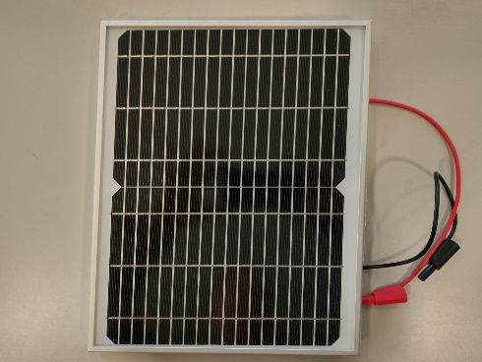
Ekstra Experiment
Bei jedem weiteren Versuch ist es wichtig, dass ihr Folgendes dokumentiert (beschreibt und fotografiert)

1: Schließt eine Diodenbirne anstelle der Glühbirne an und versucht noch einmal.
2: Verbindet eine Reihe von Diodenbirnen zu einer Lichterkette und versucht noch einmal
3: Ersetzt schließlich den Dynamo durch ein Solarpanel und wiederholt das Experiment.

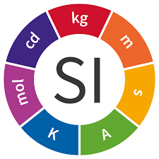
Einheiten für Energie und Leistung
Wenn wir in der Physik das Joule als Energieeinheit verwenden, dann ist es, weil es die SI-Einheit der Energie ist.

Die Einheit Joule ist eine abgeleitete Einheit, da sie sich aus Grundeinheiten zusammensetzt, die jeweils durch Naturkonstanten definiert sind.

Das Joule leitet sich ab von der Masseneinheit Kilogramm (kg), der Längeneinheit Meter (m) und der Zeiteinheit Sekunde (s).

$$1 J =1\frac{ kg·m^{2}}{s^{2}}$$

Opgave:
Hvilke andre enheder optræder på effektmåleren (Electrical Parameter Tester).

Leistung:
Eine weitere Einheit der Leistung ist die Pferdestärke. In Dänemark lautet die Definition einer Pferdestärke:
"Eine Pferdestärke ist die Leistung, die erforderlich ist, um eine Masse von 75 kg in einer Sekunde 1 Meter senkrecht von der Erdoberfläche zu heben.”
Ein Arbeitstier kann eine Leistung in der Größenordnung von 2-10 Pferdestärken erbringen.

Die Einheit (Pferdestärke) wurde von James Watt (1736-1816), einem schottischen Ingenieur und Erfinder, entwickelt. Die Einheit (Watt) wurde erstmals 1882 vorgeschlagen und seitdem verwendet.

Einer der Gründe für die Einführung der SI-Einheiten ist, dass die Länder zuvor ihre eigenen Einheiten hatten.

Einer der Gründe für die Einführung der SI-Einheiten ist, dass die Länder früher ihre eigenen Einheiten hatten.
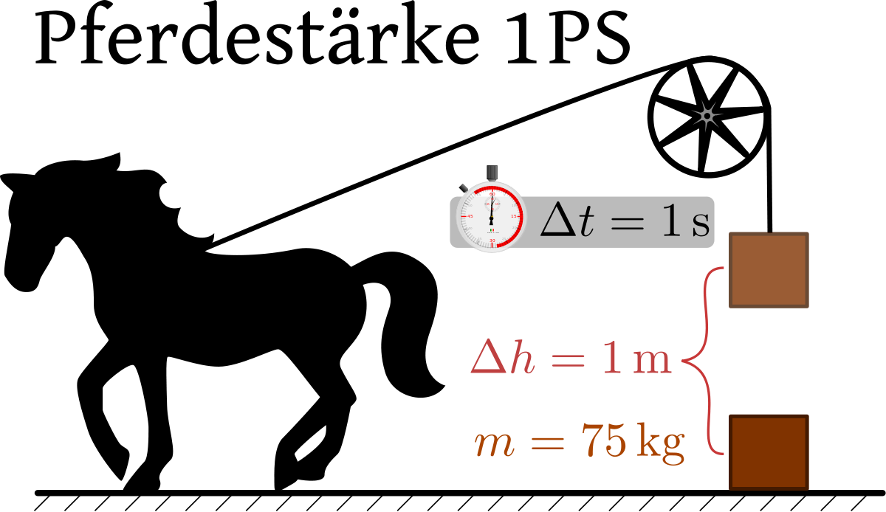 | 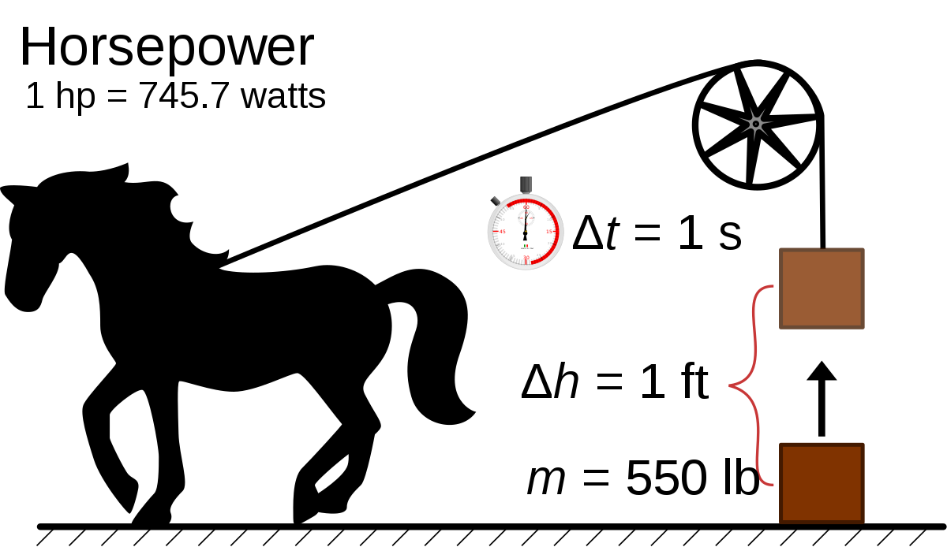
Deutsche Pferdestärke  Sgbeer - Eigenes Werk  Illustration der veralteten Leistungseinheit Pferdestärke | Englische Pferdestärke

Man kann eine dänisch-deutsche Pferdestärke berechnen, indem man die Formel für potentielle Energie und für Leistung verwendet.
$$effekt =\frac{∆E}{∆t}$$

Die Änderung der Energie ist gleich der Änderung der potenziellen Energie.

$E_{pot}=m·g·h$ eller $∆E=m·g·∆h$

Die Schwerkraftbeschleunigung ist eine Konstante $g=9,81\frac{m}{s^{2}}$

$$Leistung =\frac{m·g·∆h}{∆t}$$

Aufgabe:
Bestimmt anhand der Zeichnung und der Formel den Wert einer dänisch-deutschen Pferdestärke

